汇丰银行黑名单检索系统操作手册
V1.1

编写人：汇丰黑名单项目组
编写时间：2018-10-30

修订历史

版本号 | 作者 | 内容提要 | 核准人 | 发布日期
V1.0 | 汇丰黑名单项目组 | 创建《汇丰银行黑名单检索系统设计文档》第一版 | 赵传国 | 2018-10-30
V1.1 | 汇丰黑名单项目组 | 更新《汇丰银行黑名单检索系统设计文档》 | 武利兵 | 2020-05-06

目录
1.系统主要功能 4
1.1黑名单上传 4
1.1.1黑名单上传-查询 4
1.1.2 黑名单上传-新增 5
1.1.3黑名单上传-导入数据 6
1.1.4黑名单上传-修改 8
1.1.5黑名单上传-删除 9
1.1.6黑名单上传-导出 10
1.1.7黑名单上传-黑名单拆分 10
1.2 黑名单拆分确认 12
1.2.1黑名单拆分确认-查询 12
1.2.2黑名单拆分确认-新增 13
1.2.3黑名单拆分确认-导入数据 13
1.2.4黑名单拆分确认-修改 15
1.2.5黑名单拆分确认-删除 16
1.2.6黑名单拆分确认-导出 16
1.2.7黑名单拆分确认-全部确认 17
1.2.8黑名单拆分确认-批量确认 17
1.3 黑名单批处理状态 18
1.3.1黑名单批处理状态-查询 18
1.3.1黑名单批处理状态-导出 18
1.4黑名单交易下载 19
1.4.1黑名单交易下载-查询 19
1.4.2黑名单交易下载-导出 19
1.5黑名单命中交易统计 20
1.5.1黑名单命中交易统计-查询 20
1.5.2黑名单命中交易统计-导出 20
2.系统下载功能 21
2.1黑名单操作手册与黑名单上传模板下载 21

1.系统主要功能
黑名单应用功能主要分为：黑名单上传、黑名单拆分确认、黑名单批处理状态、黑名单交易下载和黑名单命中交易统计。如图1-1所示。其中FCTM部门和SANCTION部门可以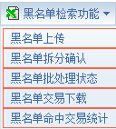
图1-1
使用黑名单上传、黑名单拆分确认、黑名单批处理状态和黑名单交易下载功能页面，SANCTION还可以使用黑名单命中交易统计功能页面。

1.1黑名单上传
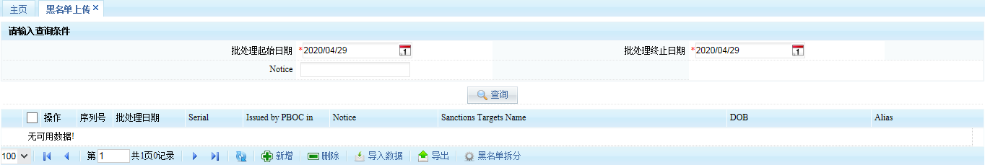
图1-2

1.1.1黑名单上传-查询
黑名单上传查询批处理起始日期、批处理终止日期为必输条件，Notice为可选择性输入查询条件，Notice支持模糊查询。查询结果如图1-3所示。
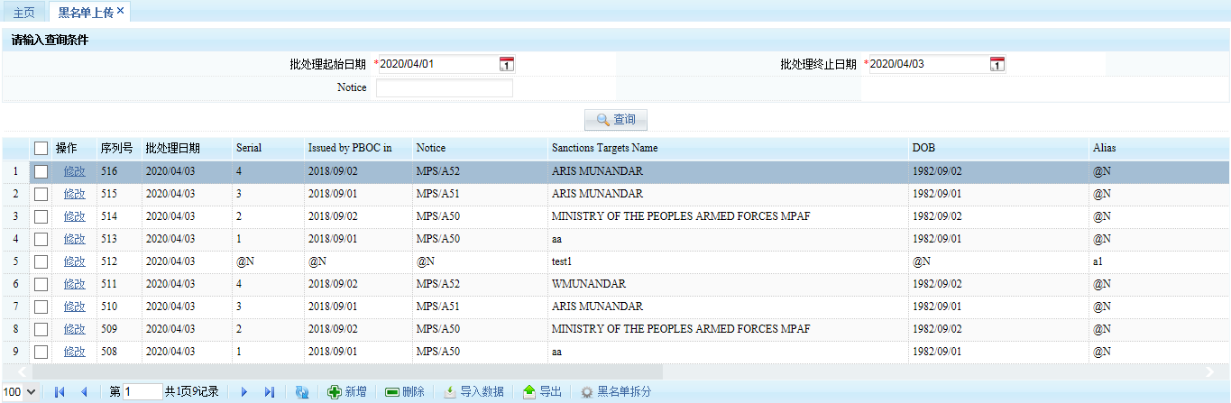
图1-3

1.1.2 黑名单上传-新增
点击"新增"按钮，弹出新增页面。批处理日期和Sanctions Targets Name为必填字段。批处理日期为当天日期。如图1-4所示。如果不填写Sanctions Targets Name直接保存则
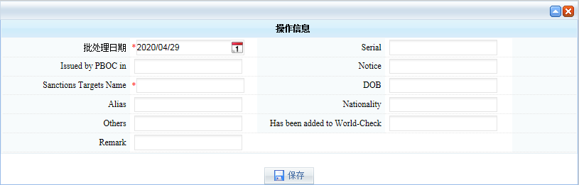
图1-4
弹出"Sanctions Targets Name为必填字段"提示信息。如图1-5所示。当点击保存时，后台
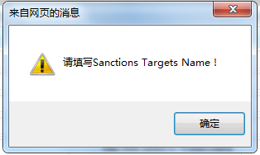
图1-5
会将Sanctions Targets Name和Alias中的全角符号转换成半角符号,然后进行去除特殊符号(比如"'"、"("、"."、"-"、","、"‘"、"&"、"/"、"’"、'"'、"a-z)"、")"、":"、"a-z)"、"na"、"NA"、"@N"、"1-4:"、"N/A"符号。"na"、"NA"、"@N"不区分大小写都去除)。"Sanctions Targets Name"去除特殊符号后不能为空，否则弹出"Sanctions Targets Name为必填项"提示信息。如图1-6所示。除了批处理日期和Sanctions Targets Name不可以为空，其他字段可以为
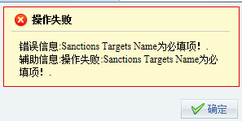
图1-6
空。如果其他字段为空，保存到数据库默认为"@N"。如图1-7所示。保存成功页面不会自动刷新，需要选择批处理日期后点击查询，才能显示新增数据。
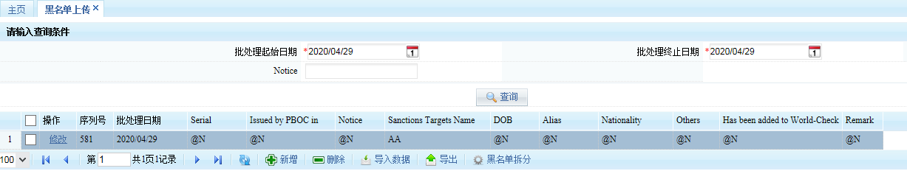
图1-7

1.1.3黑名单上传-导入数据
点击"导入数据"按钮，弹出批量导入黑名单源信息窗口，如图1-8所示。
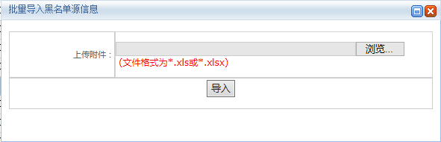
图1-8
上传的文件名如果不是"黑名单上传导入模板"，系统则会提示上传的文件模板错误。如图1-9所示。上传文件的"批处理日期"必须为当天日期，否则跑批不会处理。"批处理日期
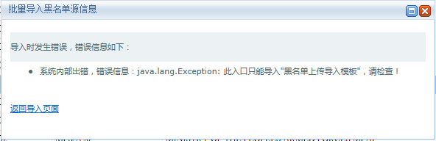
图1-9
"和"Sanctions Targets Name"不能为空。如图1-10所示。后台批处理会根据"批处理日期"，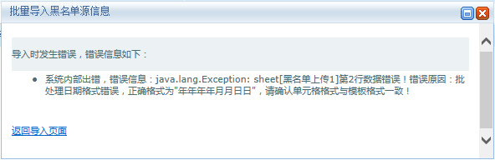
图1-10
进行黑名单的检索功能。选择好上传的黑名单文件，点击"导入"按钮。如图1-11所示。如
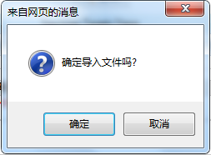
图1-11
果上传文件中某个字段超过限定长度，系统会弹出提示信息。如图1-12所示。上传过程中
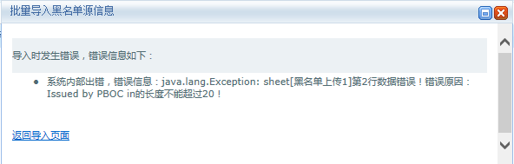
图1-12
后台会将"Sanctions Targets Name"和"Alias"中的全角符号转换成半角符号，然后再进行去除特殊符号(比如"'"、"("、"."、"-"、","、"‘"、"&"、"/"、"’"、'"'、"a-z)"、")"、":"、"a-z)"、"na"、"NA"、"@N"、"1-4:"、"N/A"符号。"na"、"NA"、"@N"不区分大小写都去除)。"Sanctions Targets Name"去除特殊符号后不能为空。数据没有问题上传成功则提示"导入成功"。如图1-13所示。除了"批处理日期"和"Sanctions Targets Name"不能为空，其他字段可以为空。如果其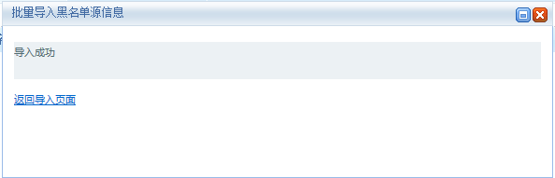
图1-13
他字段为空，保存到数据库就默认为"@N"。如图1-14所示。成功导入数据页面不会自动刷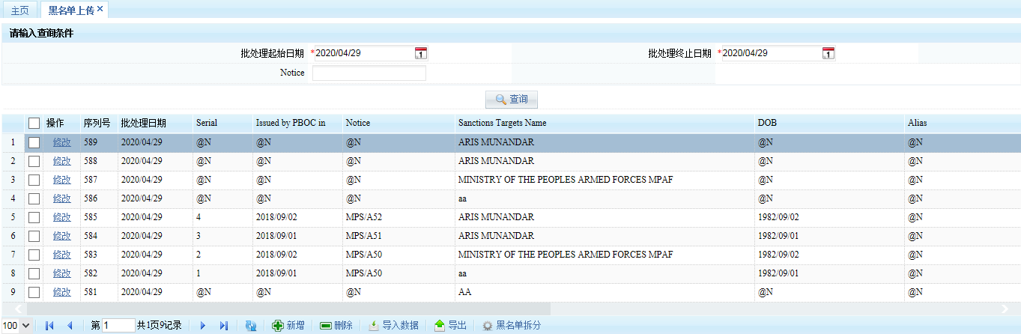
图1-14
新，需要选择批处理日期后点击查询，才能显示导入的数据信息。

1.1.4黑名单上传-修改
点击需要修改的记录前面的"修改"按钮，弹出修改页面。如图1-15所示。"批处理日期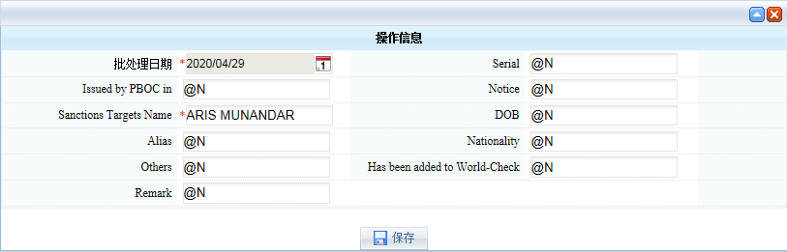
图1-15
"为只读模式。"Sanctions Targets Name"为必填字段。否则弹出提示信息"请填写Sanctions Targets Name"。如图1-16所示。当点击"保存"按钮时，后台会将"Sanctions Targets Name"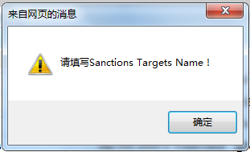
图1-16
和"Alias"中的全角符号转换成半角符号，然后再进行去除特殊符号(比如"'"、"("、"."、"-"、","、"‘"、"&"、"/"、"’"、'"'、"a-z)"、")"、":"、"a-z)"、"na"、"NA"、"@N"、"1-4:"、"N/A"符号。"na"、"NA"、"@N"不区分大小写都去除)。"Sanctions Targets Name"去除特殊符号后不能为空。否则弹出提示信息" Sanctions Targets Name 为必填项"。如图1-17所示。如果没有修改内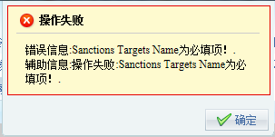
图1-17
容直接点击"保存"按钮，会提示"请对内容进行修改后再提交"。如图1-18所示。除了"批处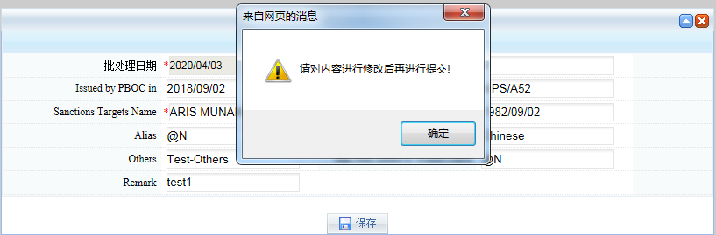
图1-18
理日期"和"Sanctions Targets Name"不可为空，其他字段可以为空，保存到数据库默认"@N"。修改后页面会自动刷新，页面会显示修改后的数据信息。

1.1.5黑名单上传-删除
黑名单上传的删除按钮支持批量删除。勾选框只与删除按钮搭配使用，其他按钮与勾选框无关。没有勾选直接点击删除按钮，则提示"至少选择一条信息"。如图1-19所示。勾选好
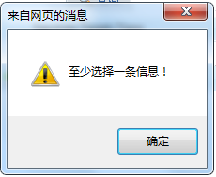
图1-19
需要删除的记录，点击"删除"则提示"确认删除该条记录"，如图1-20所示。点击"确定"按钮即可。删除成功页面会自动刷新，删除的数据不再显示。
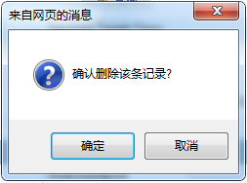
图1-20

1.1.6黑名单上传-导出
点击"导出"按钮，系统会根据"批处理起始日期"、"批处理终止日期"和"Notice"参数(Notice模糊查询)进行导出数据。如图1-21所示。
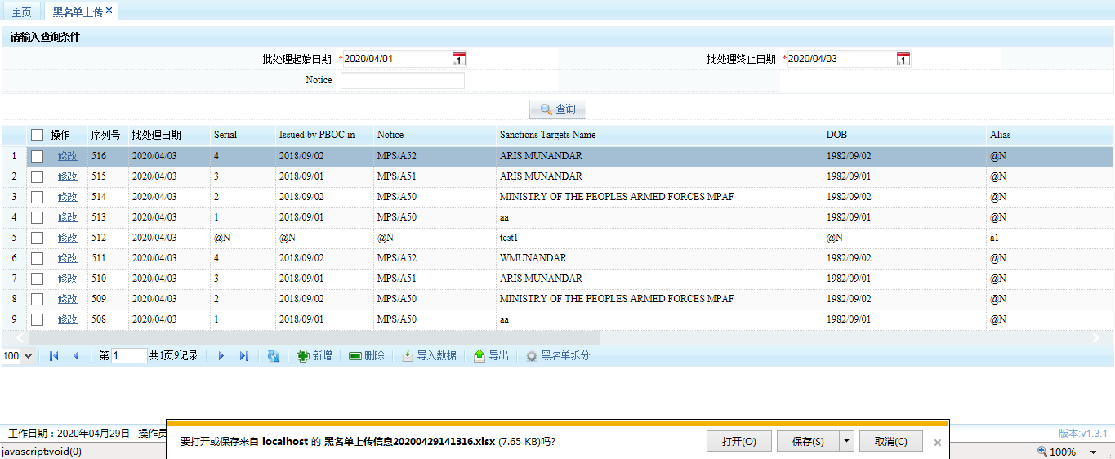
图1-21

1.1.7黑名单上传-黑名单拆分
点击黑名单上传的"拆分按钮"，系统弹出"确认拆分(请确保批处理日期为当前工作日)！"，点击"确定"即可。如图1-22所示。系统会校验数据的"批处理日期"时间是否为同一天数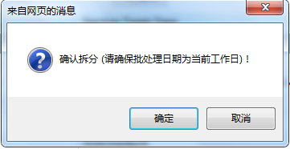
图1-22
据，如果"批处理时间"不一致则拆分失败。如图1-23所示。如果当前数据已经拆分过，系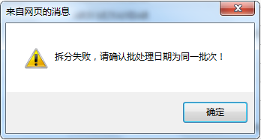
图1-23
统则提示"数据已拆分过，确认要继续拆分吗？"。如图1-24所示。如果点击"确定"，系统会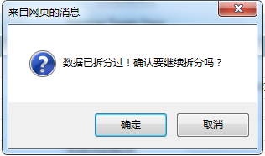
图1-24
将当天已拆分好的数据放到黑名单拆分确认历史中，然后再拆分当前数据。拆分过程中"Sanctions Targets Name"的值不为null、"na"、"N/A"和"@N"，那么先将"Sanctions Targets Name"的值赋给"KEY WORDS"，再将"Sanctions Targets Name"的值转换为大写赋给检查搜索名称，并且splitType的值为"01"保存到黑名单拆分确认中。然后将"Alias"按照";"进行拆分，将拆分的值不为null、"na"、"N/A"和"@N"的值赋给"KEY WORDS"和转换为大写赋给检查搜索名称，并且splitType的值为"02xx"保存到黑名单拆分确认中。重新拆分完成则弹出"重新拆分完毕，请在黑名单拆分确认页面确认！"。如图1-25所示。重新拆分完成后，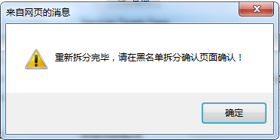
图1-25
用户可以再黑名单拆分确认中，按照查询条件查询拆分后的数据。如果当前数据第一次进行拆分，拆分成功后提示"拆分完毕，请在黑名单拆分确认页面确认"。如图1-26所示。如果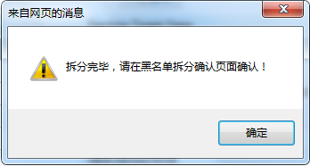
图1-26
当天没有数据，点击"黑名单拆分"按钮之后，提示"无相关数据，请选择需要的拆分的黑名单信息"。如图1-27所示。
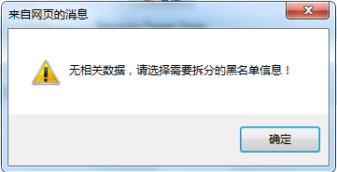
图1-27

1.2 黑名单拆分确认

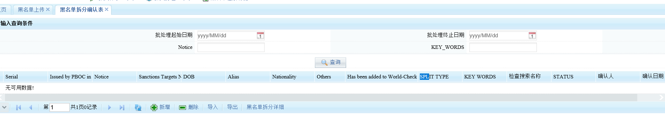
图1-28

1.2.1黑名单拆分确认-查询
黑名单拆分确认查询批处理起始日期、批处理终止日期为必输条件，Notice、HEY_WORDS为可选择性输入查询条件，Notice支持模糊查询。查询结果如同1-29所示。
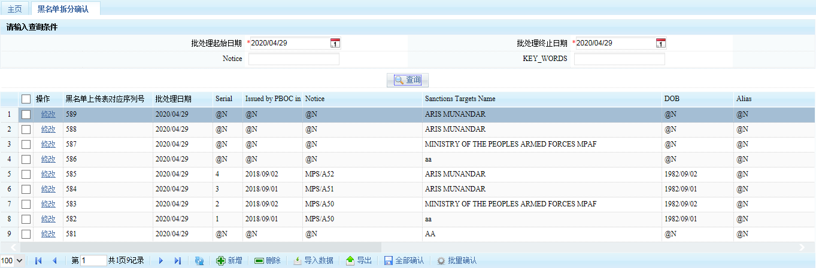
图1-29

1.2.2黑名单拆分确认-新增
点击"新增"按钮，弹出新增页面。"批处理日期"默认为当天日期。如图1-30所示。"批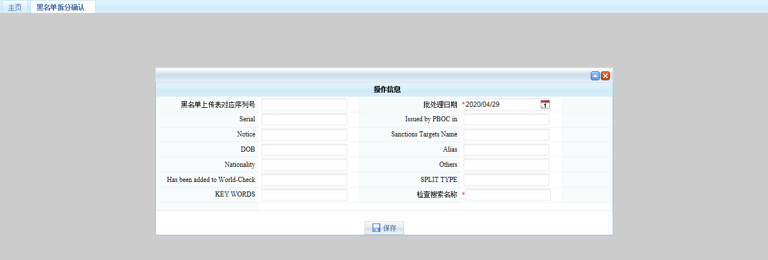
图1-30
处理日期"和"检查搜索名称"为必填字段，其他字段参数可以为空。保存到数据库时将检查搜索名称小写字母默认转换大写。"批处理日期"和"检查搜索名称"为必填字段，并且检查搜索名称值不能为"na"、"N/A"和"@N"，否则新增失败。如图1-31所示。如果其他字段为空，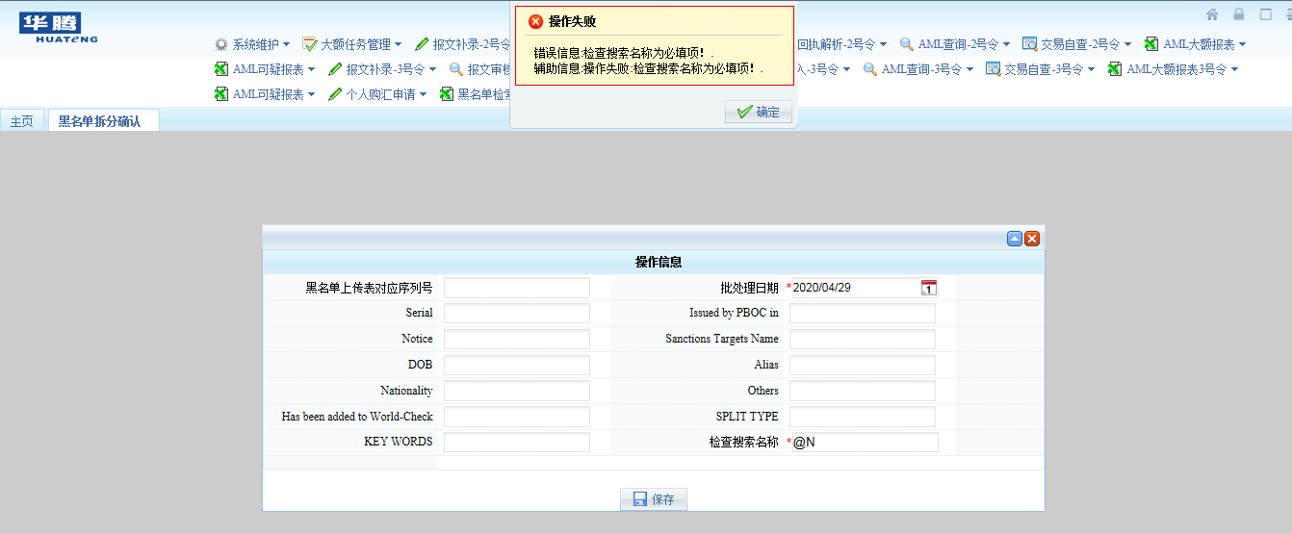
图1-31
保存到数据库默认为"@N"。如图1-32所示。保存成功页面不会自动刷新，需要选择批处理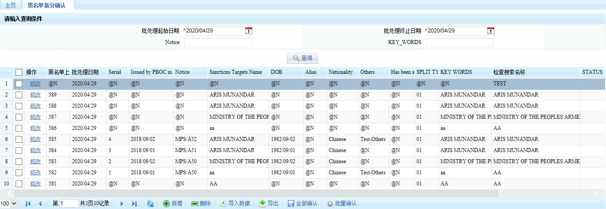
图1-32
日期后点击查询，才能显示新增数据。

1.2.3黑名单拆分确认-导入数据
点击"导入数据"按钮，弹出批量导入黑名单拆分信息窗口，如图1-33所示。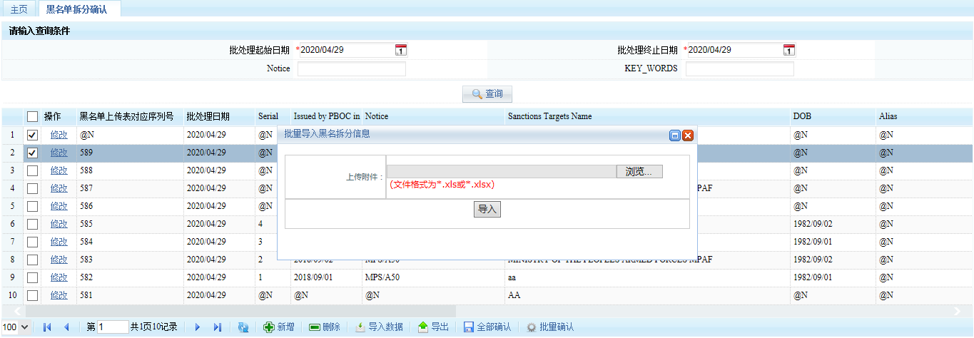
图1-33
上传的文件名如果不是"黑名单拆分导入模板"，系统则提示上传的文件模板错误信息。如图1-34所示。上传文件的"批处理日期"必须为当天日期，后台批处理会根据批处理日期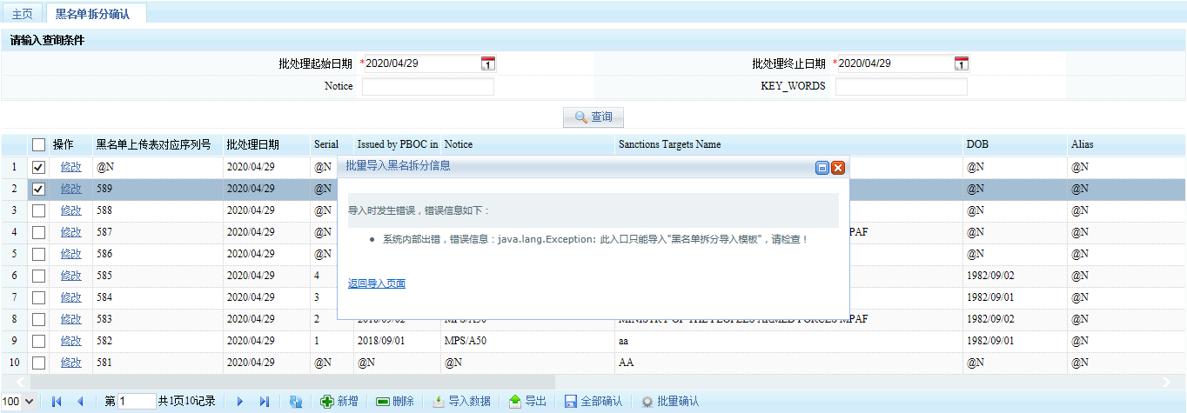
图1-34
进行黑名单的检索功能。选择好上传的黑名单文件，点击"导入"按钮弹出上传确认框，点击"确认"即可。如图1-35所示。如果上传文件中某个字段超过长度，系统会弹出提示信息。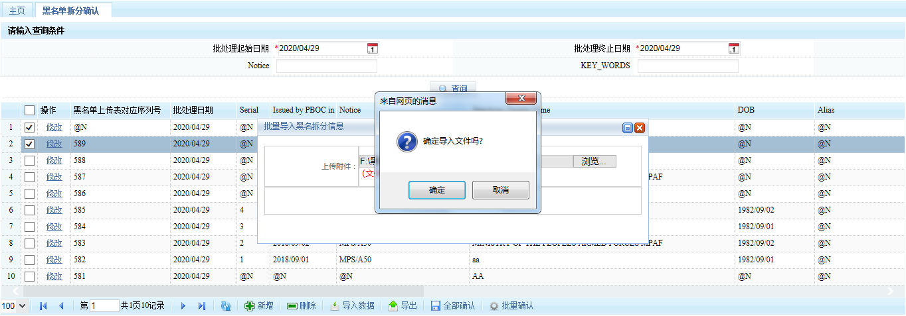
图1-35
如图1-36所示。"批处理日期"和"检查搜索名称"为必填字段，"检查搜索名称"不能为"na"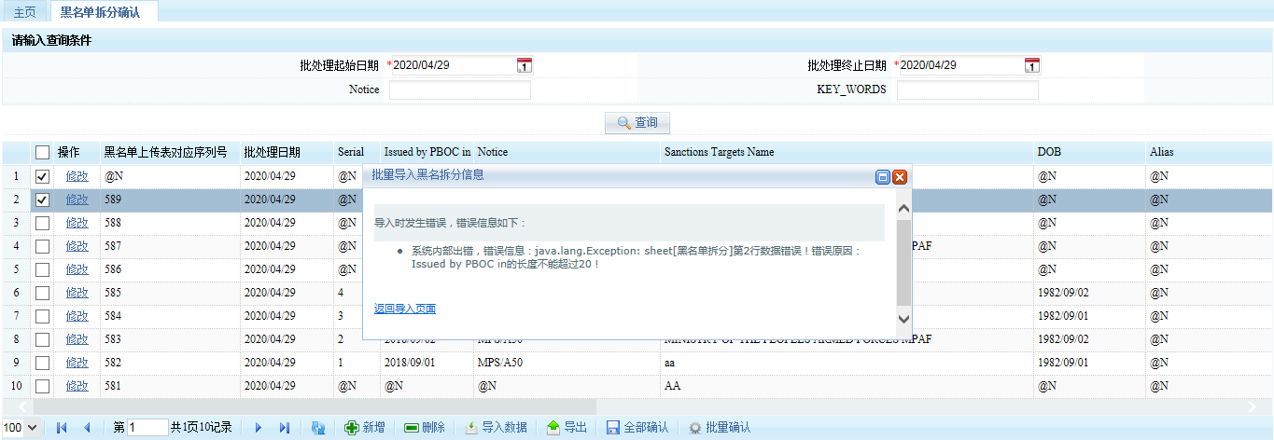
图1-36
、"N/A"和"@N"，否则导入数据失败。如图1-37所示。如果批处理日期和检查搜索名称都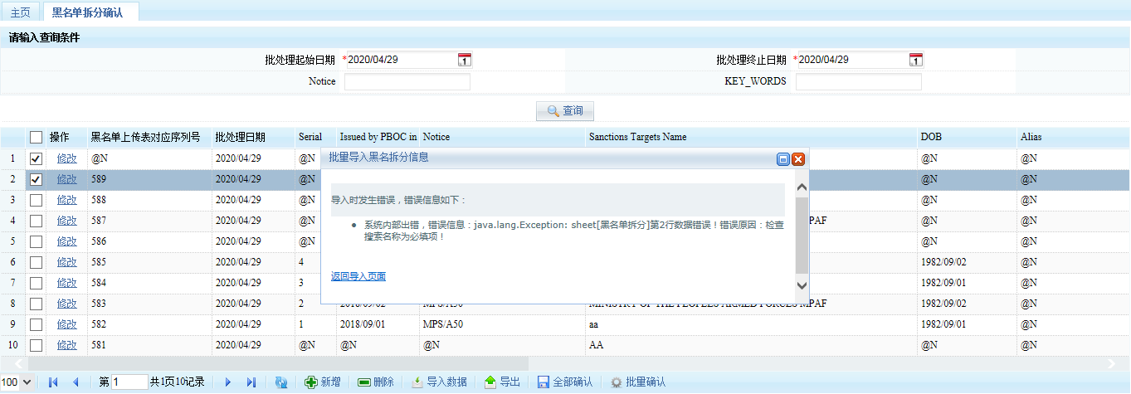
图1-37
有值，后台将检查搜索名称小写字母默认转换成大写。数据没问题会上传成功会显示"导入成功"提示。如图1-38所示。除了"批处理日期"和"检查搜索名称"为必填字段，其他字段可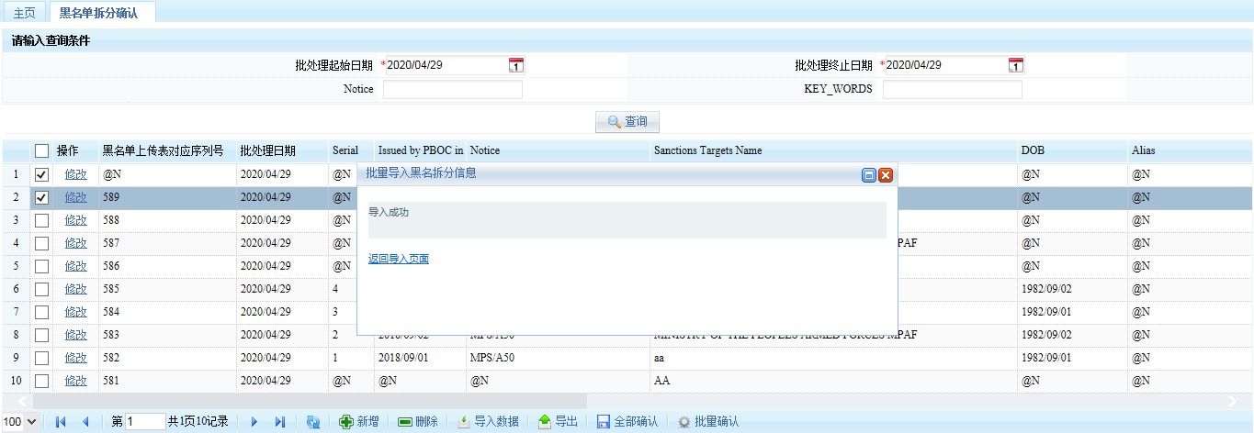
图1-38
以为空。如果其他字段为空，保存到数据库默认为"@N"。如图1-39所示。成功导入数据页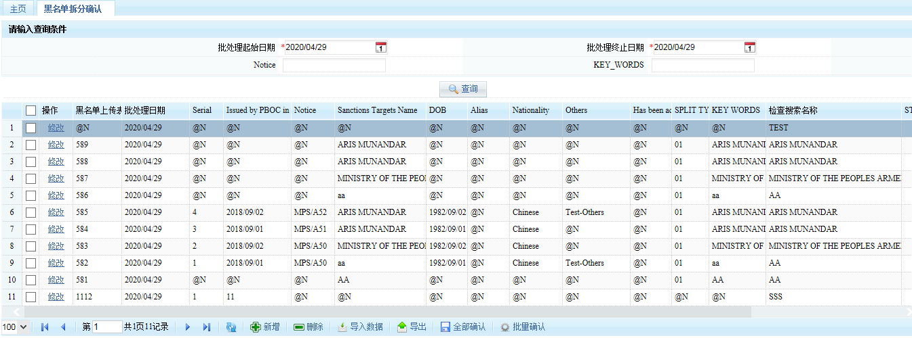
图1-39
面不会自动刷新，需要选择"批处理日期"后点击"查询"按钮，才能显示导入的数据信息。

1.2.4黑名单拆分确认-修改
点击"修改"按钮，弹出修改页面。如图1-40所示。"黑名单上传对应序列号"和"批处理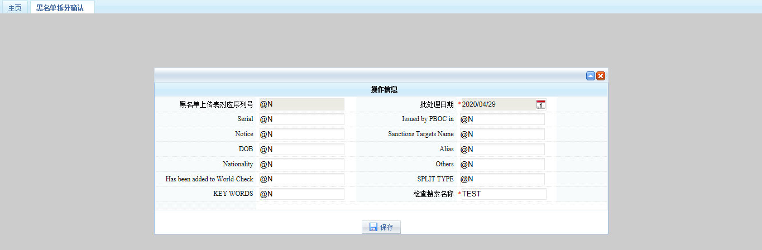
图1-40
日期"为只读模式。检查搜索名称为必填字段，保存到数据库时检查搜索名称小写字母转换成大写。如果数据内容没有进行修改直接点击保存，系统自动提示"请对内容进行修改后再进行提交"。如图1-41所示。
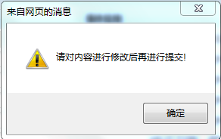
图1-41

1.2.5黑名单拆分确认-删除
黑名单拆分确认的"删除"按钮支持批量删除。没有勾选直接点击"删除"按钮，则提示先勾选好需要删除的记录。如图1-42所示。选择好需要删除的记录，点击"删除"按钮弹出删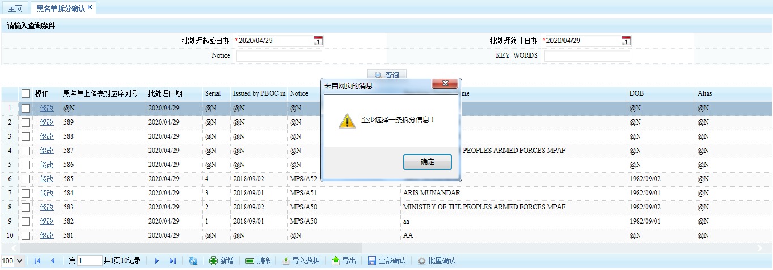
图1-42
除确认信息，点击确定即可。如图1-43所示。删除成功页面会自动刷新，删除的数据不再显示。
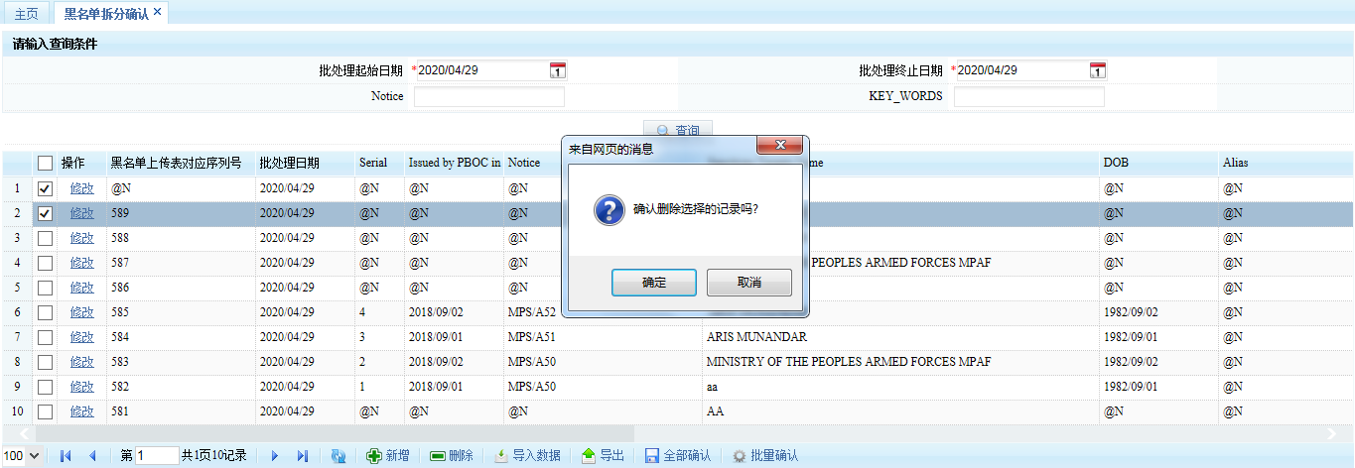
图1-43

1.2.6黑名单拆分确认-导出
点击"导出"按钮，系统会根据"批处理起始日期"、"批处理终止日期"、Notice(模糊查询)和KEY_WORDS参数进行导出数据。如图1-44所示。
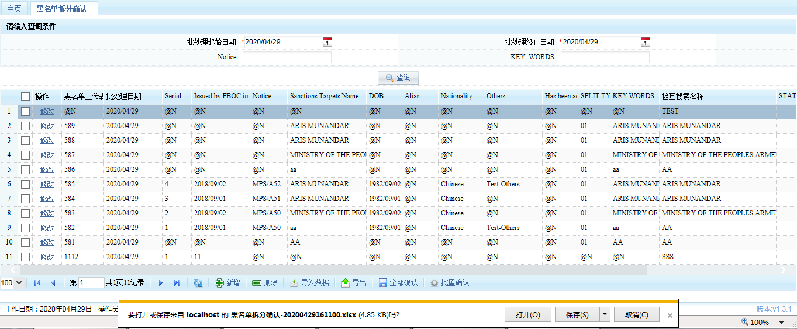
图1-44

1.2.7黑名单拆分确认-全部确认
用户对黑名单拆分后的所有数据确认无误，可以进行全部确认。点击"全部确认"按钮，弹出确认拆分审核选择框。如图1-45所示。选择审核通过，则状态status值为"01"，选择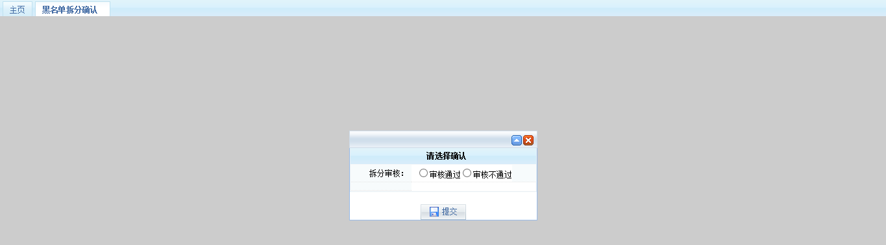
图1-45
审核不通过，则状态status值为"02"，并且审核人和审核时间保存到数据库，提示"确认成功，请下一个工作日查询黑名单批处理状态！"。如图1-46所示。此时黑名单拆分确认查询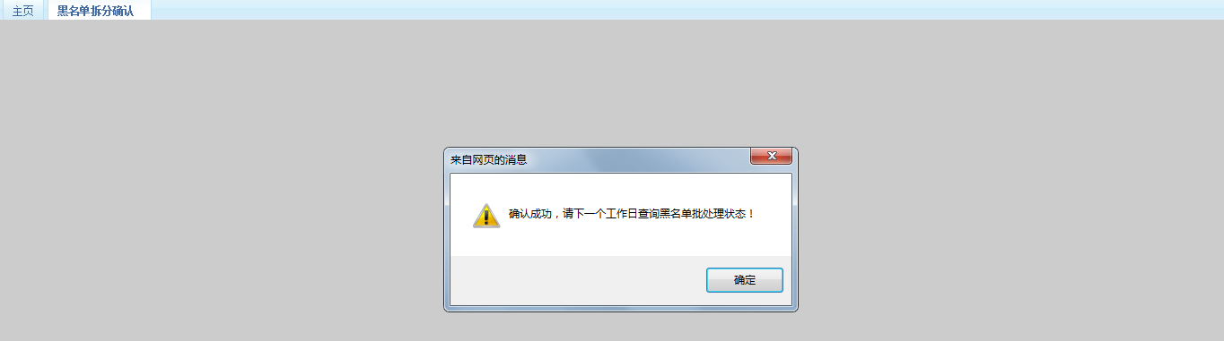
图1-46
页面记录状态、确认人和确认时间都会有参数显示。如图1-47所示。
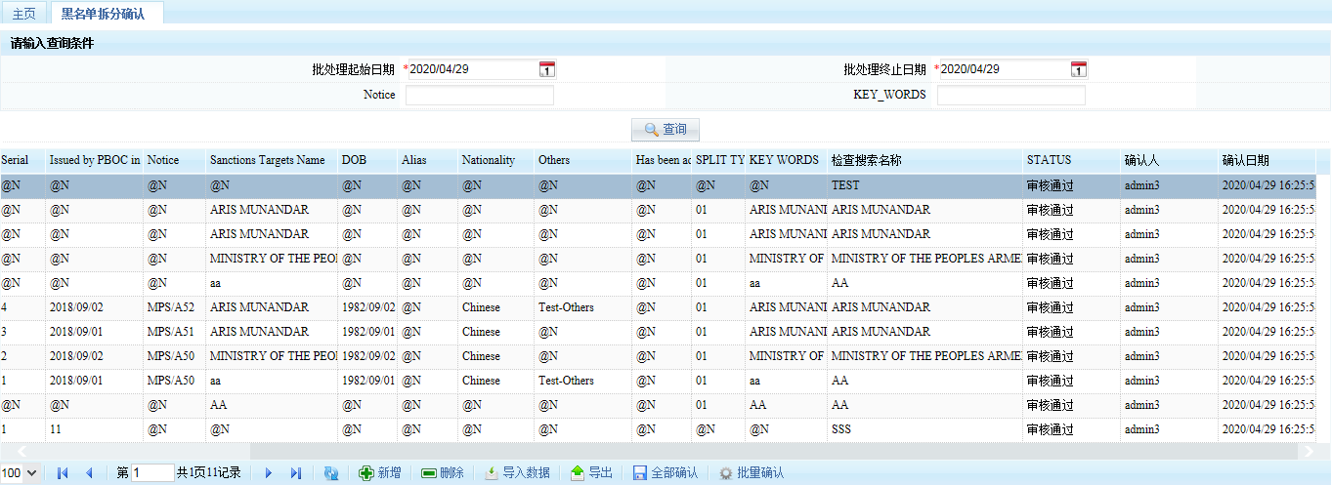
图1-47

1.2.8黑名单拆分确认-批量确认
用户对黑名单拆分后的部分数据确认无误，可以进行批量确认。对确认无误的记录进行勾选，点击"批量确认"按钮，弹出确认拆分审核选择框。选择审核通过，则状态status值为"01"，选择审核不通过，则状态status值为"02"，并且审核人和审核时间保存到数据库，提示"确认成功，请下一个工作日查询黑名单批处理状态！"。此时黑名单拆分确认查询页面记录状态、确认人和确认时间都会有参数显示。

1.3 黑名单批处理状态
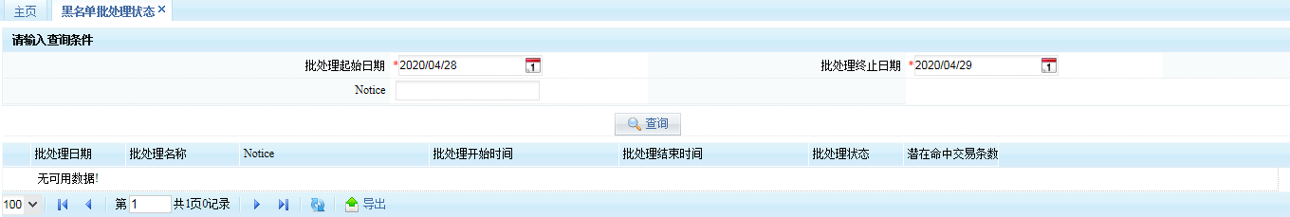
图1-48

1.3.1黑名单批处理状态-查询
黑名单批处理状态查询"批处理起始日期"、"批处理终止日期"为必输查询条件，"Notice"为可选择性输入查询条件。系统后台会每天判断黑名单上传的数据，如果有符合确认拆分的数据，系统后台会自动炮批。正常情况下，用户第二天可以到该功能下查看，前一天黑名单的批处理情况，如果批处理完成。该功能数据会显示系统跑批开始时间，结束时间，当次批处理符合黑名单的交易条数。如图1-49所示。
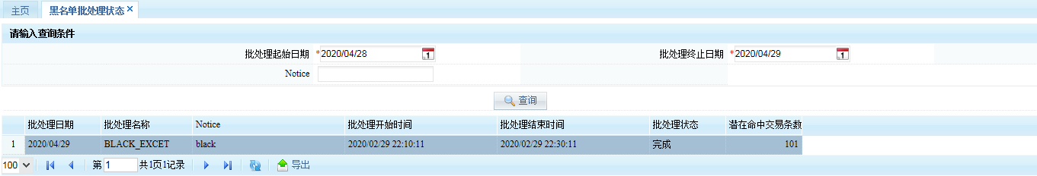
图1-49

1.3.1黑名单批处理状态-导出
点击导出按钮，系统会根据"批处理起始日期"、"批处理终止日期"为必输查询条件，"Notice"(支持模糊查询) 参数进行导出数据。如图1-50所示。
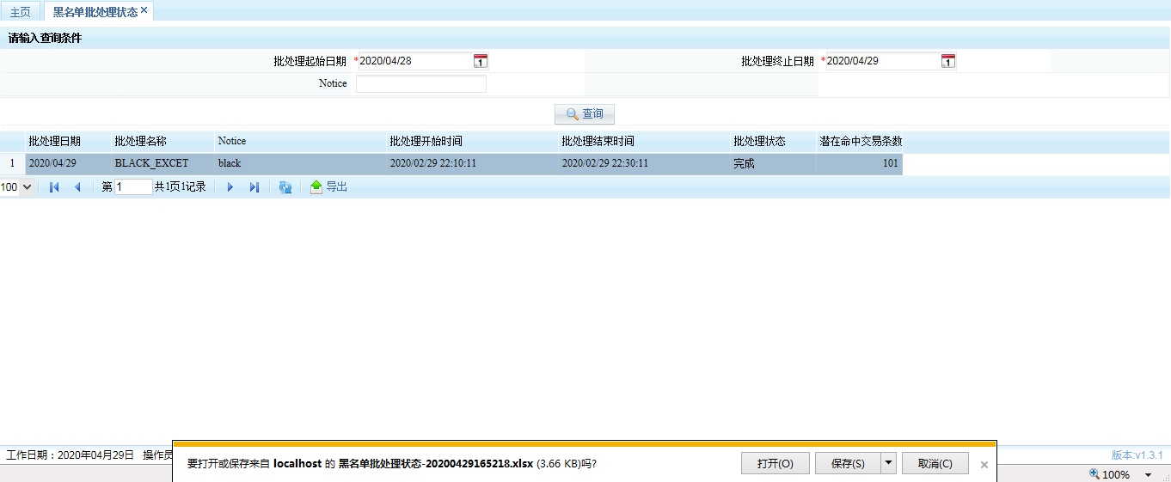
图1-50

1.4黑名单交易下载
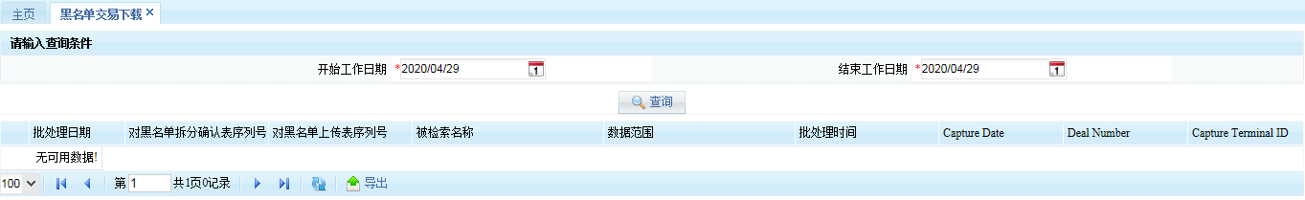
图1-51

1.4.1黑名单交易下载-查询
黑名单交易下载查询"批处理起始日期"、"批处理终止日期"为必输查询条件。当在黑名单批处理状态查询到当次黑名单检索完成，并且检索到交易条数不为"0"时，用户可以到该页面按照"批处理日期"进行数据查询操作。如图1-52所示。
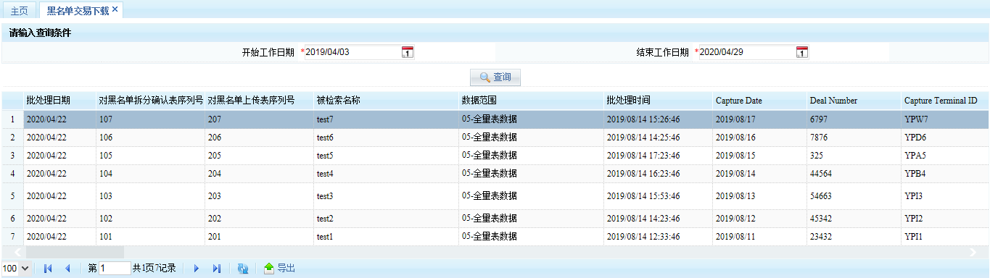
图1-52

1.4.2黑名单交易下载-导出
点击"导出"按钮，系统会根据"批处理起始日期"、"批处理终止日期"参数进行导出数据。如图1-53所示。
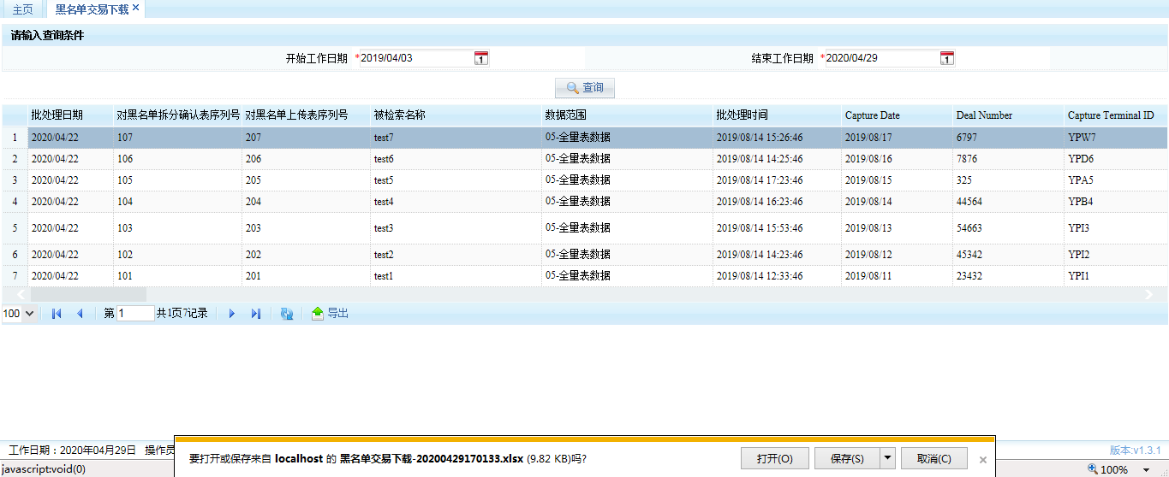
图1-53

1.5黑名单命中交易统计
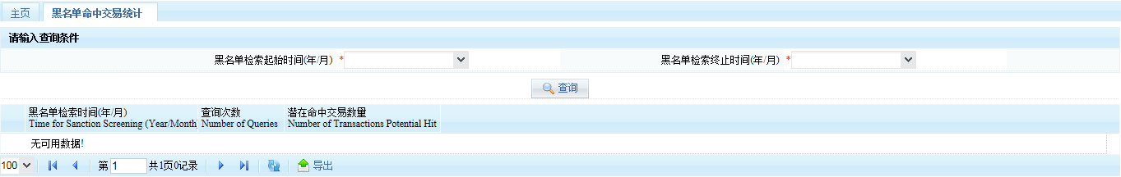
图1-54

1.5.1黑名单命中交易统计-查询
黑名单命中交易统计查询"黑名单检索起始时间(年/月)"、"黑名单检索终止时间(年/月)"为必输查询条件。查询出黑名单检索时间(年/月) 、查询次数、潜在命中交易数量。如图1-55所示。
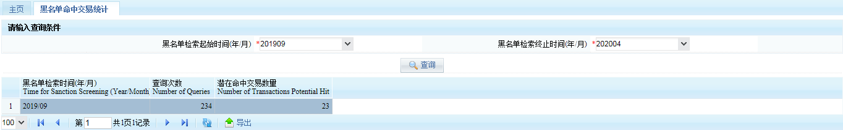
图1-55

1.5.2黑名单命中交易统计-导出
点击"导出"按钮，系统会根据"黑名单检索起始时间(年/月)"、"黑名单检索终止时间(年/月)"参数进行导出数据。如图1-56所示。
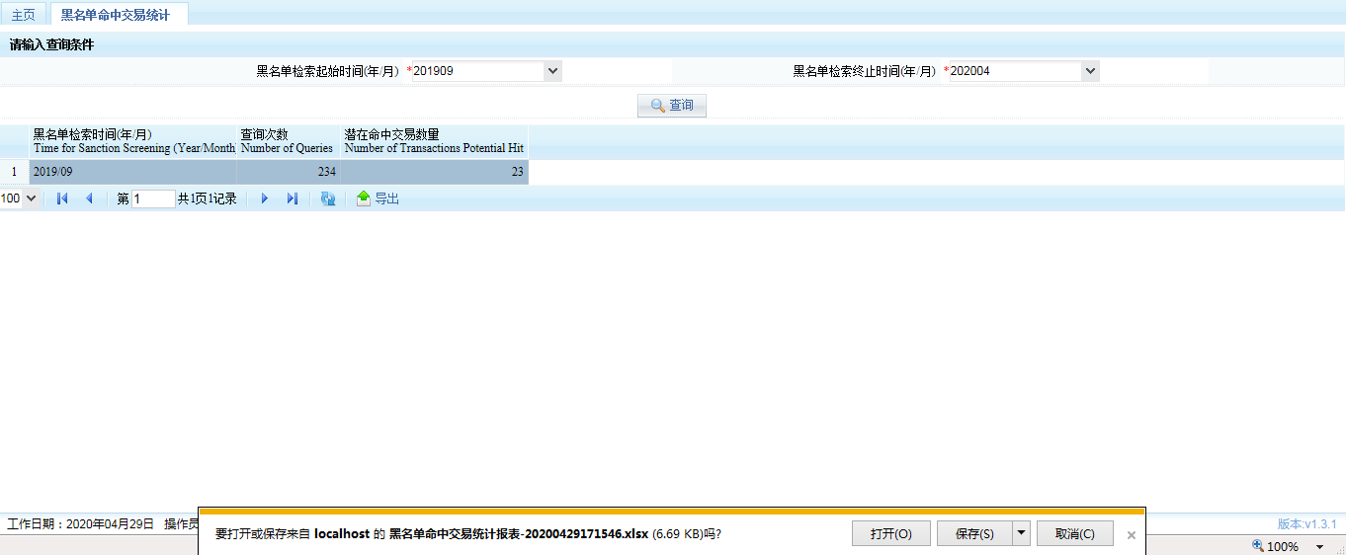
图1-56

2.系统下载功能

2.1黑名单操作手册与黑名单上传模板下载
用户登录系统，在主页右下角的其他功能中可以看到黑名单上传导入模板黑名单拆分导入模板，黑名单操作手册。如图2-1所示。点击文件名称即可下载。如图2-2所示。
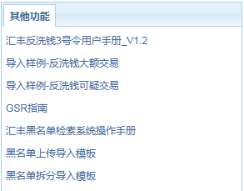
图2-1
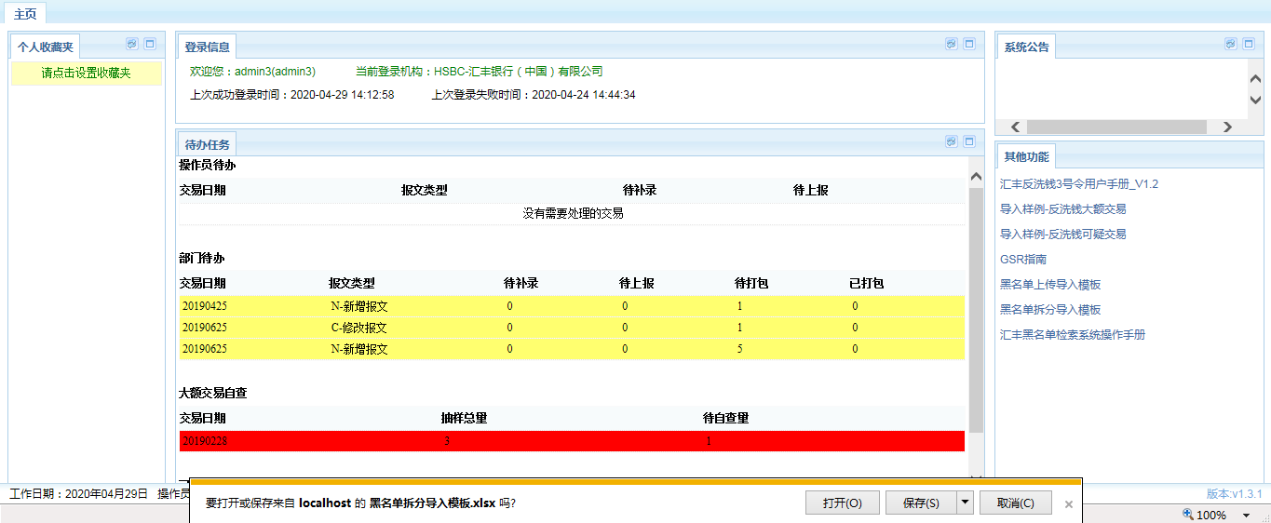
图2-2

